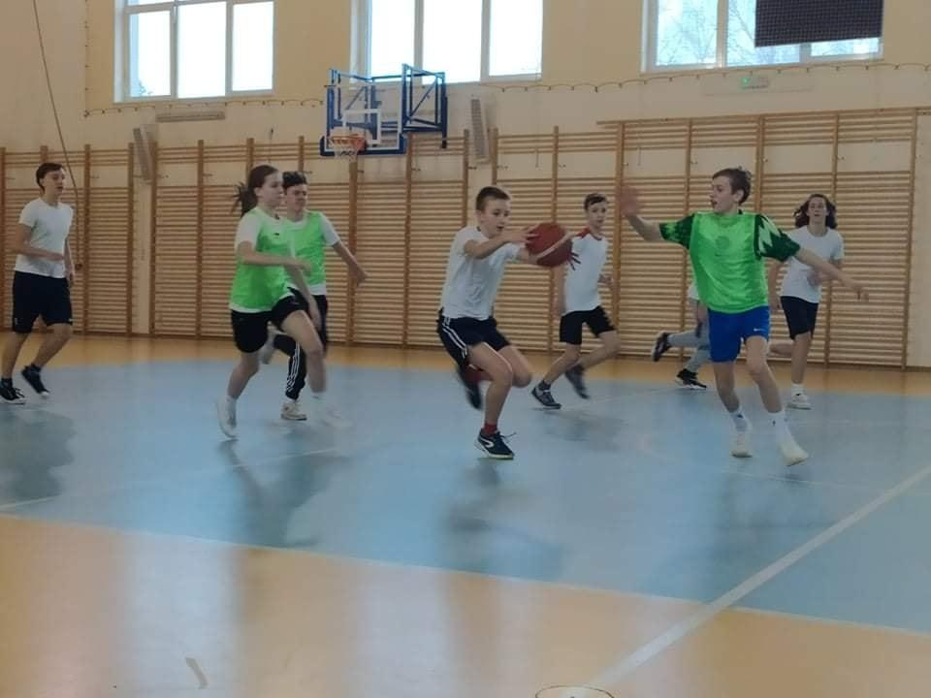
19 stycznia odbyły się kolejne rozgrywki organizowane przez samorząd uczniowski.

W meczach piłki koszykowej rywalizowali uczniowie klas ósmych.

Decyzją sędziego głównego turniej wygrała klasa VIII D!
Gratulujemy!

II miejsce zajęła klasa VIII C.

K. Łukaszewska
Opiekun SU

